1. Mogadishu Convention Centre
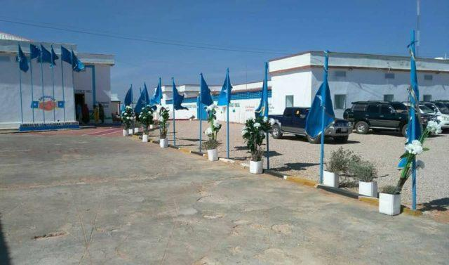
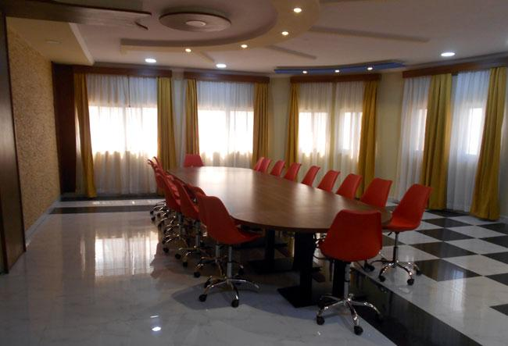
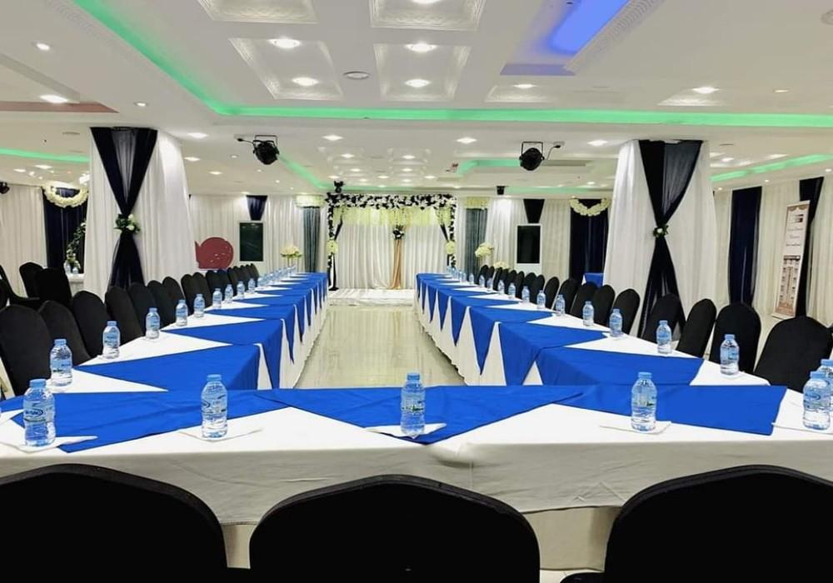
6
Somalias främsta och mest moderna konferensanläggning.
- Stad: Mogadishu
- Kapacitet: upp till 2 000+ personer
- Modern anläggning i huvudstaden
- Växande hub för internationella möten
- Väldigt stark inom konferenser, statliga event och internationella organisationer

2. Jazeera Palace Hotel Conference Center
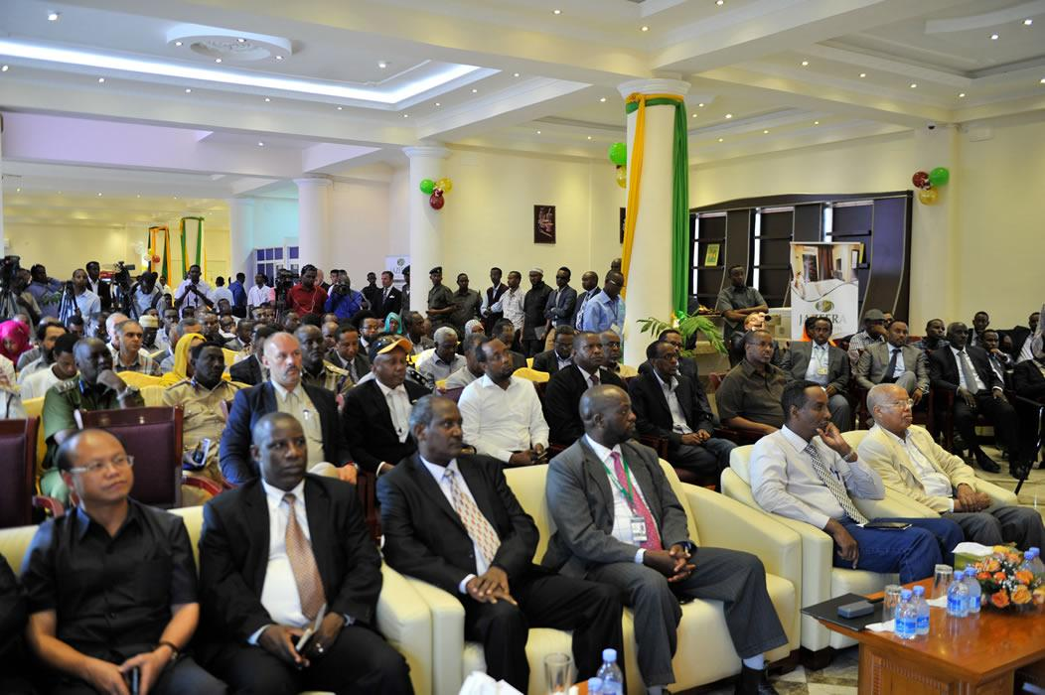
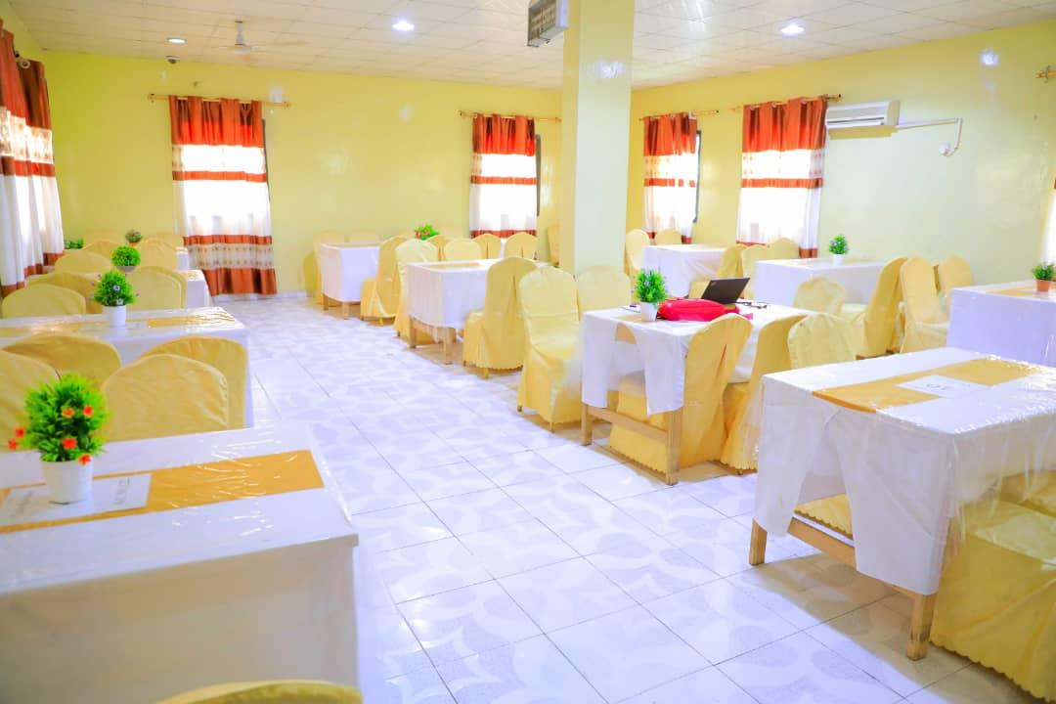
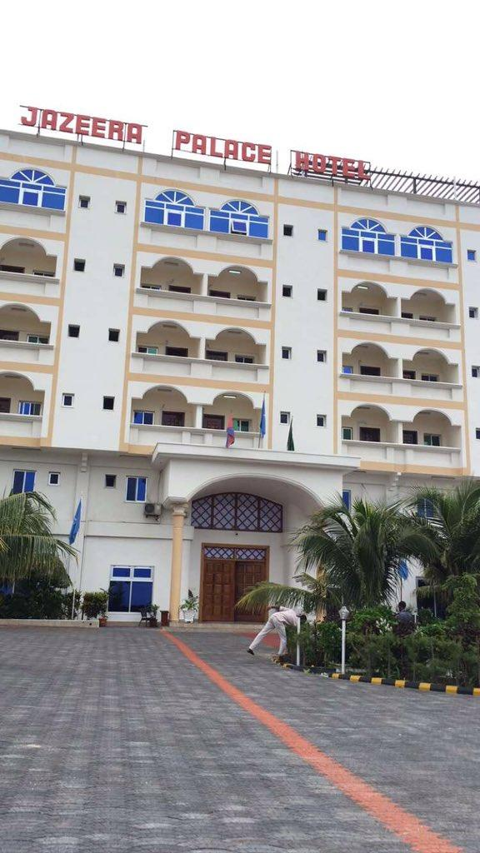
6
En av de mest etablerade konferensanläggningarna i Somalia.
- Stad: Mogadishu
- Kapacitet: upp till 1 500+ personer
- Premium hotell- och konferensmiljö
- Nära flygplatsen
- Väldigt stark inom konferenser, affärsmöten och internationella event

3. Sahafi Hotel Conference Facilities
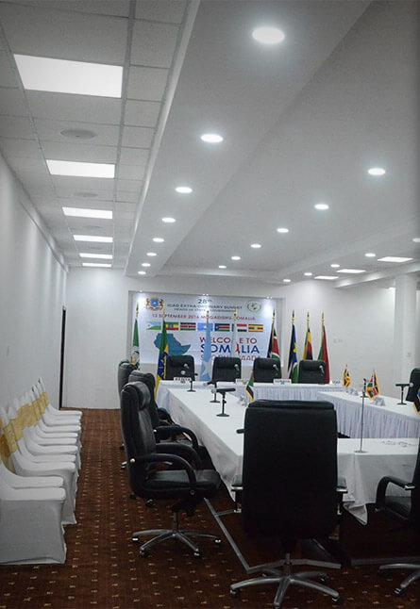
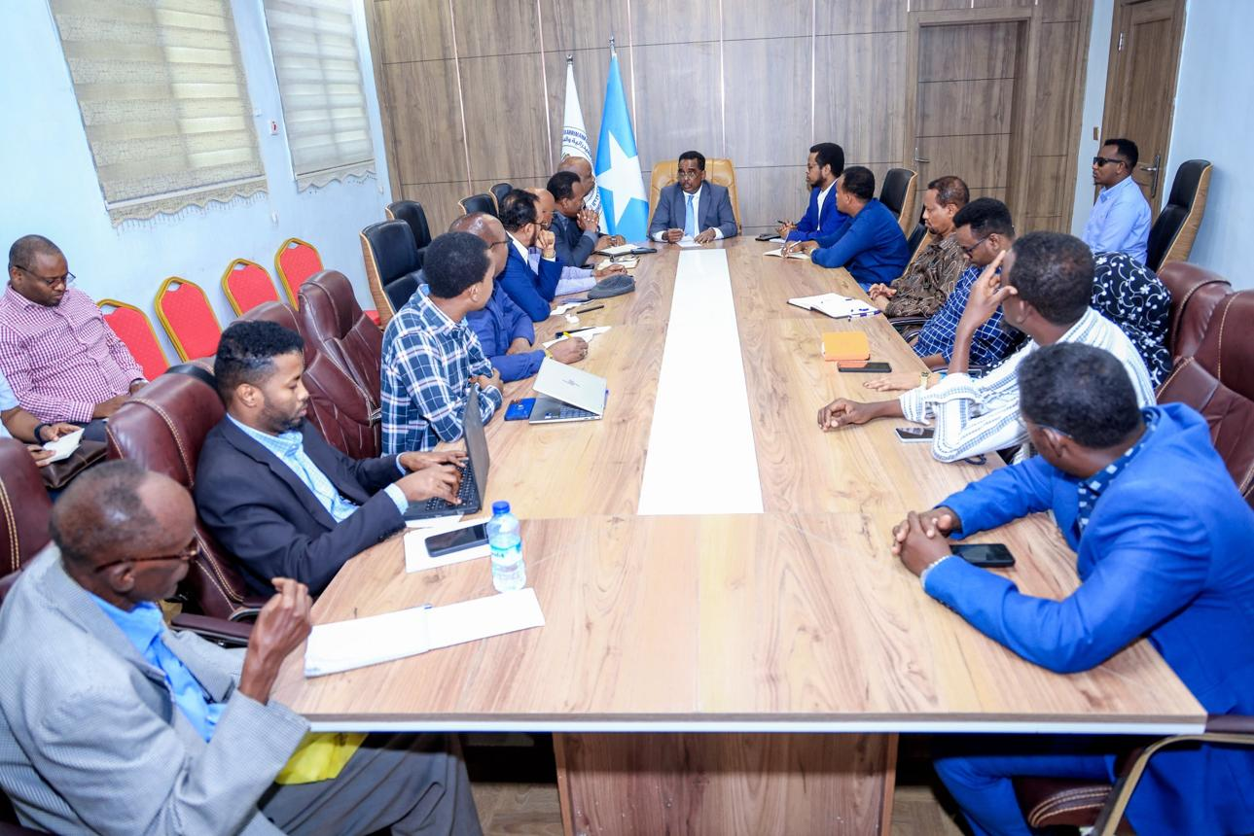
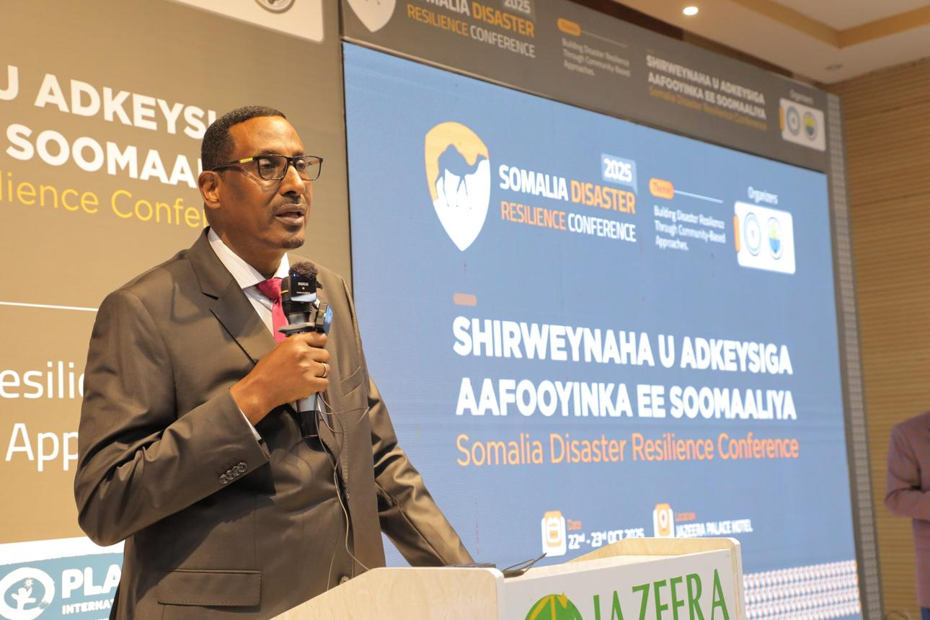
5
En av de mest använda konferensanläggningarna i Mogadishu.
- Stad: Mogadishu
- Kapacitet: upp till 800+ personer
- Centralt läge i city
- Flexibla mötesrum
- Väldigt stark inom konferenser, workshops och affärsmöten

4. Ambassador Hotel Conference Center
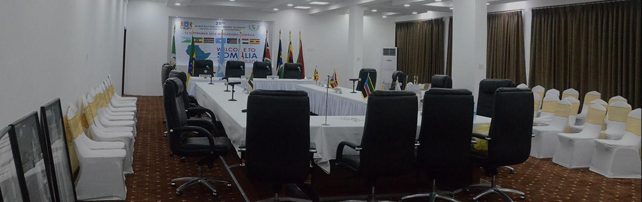
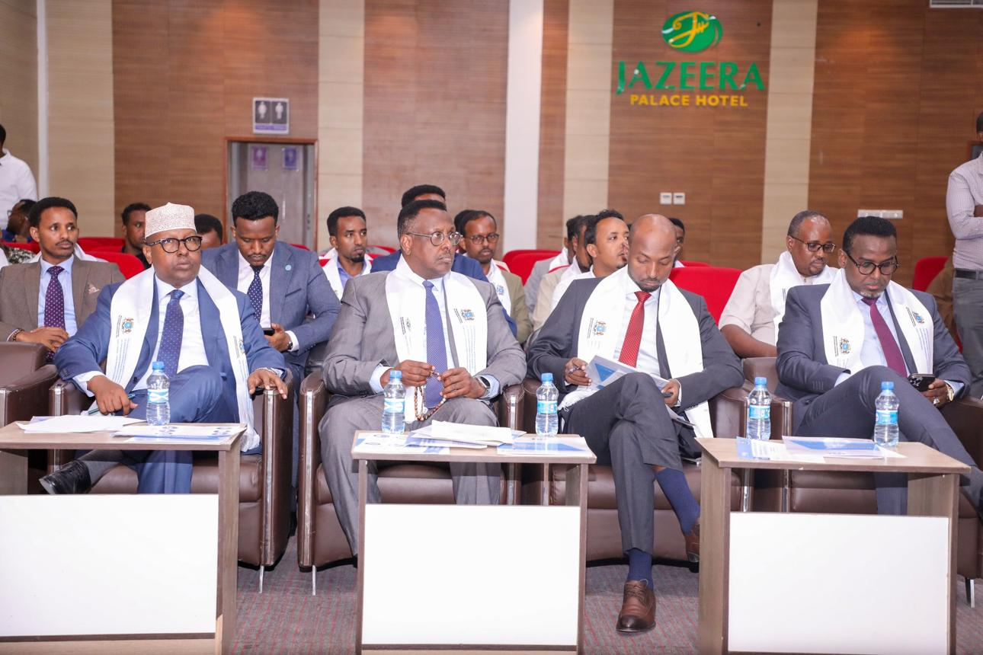
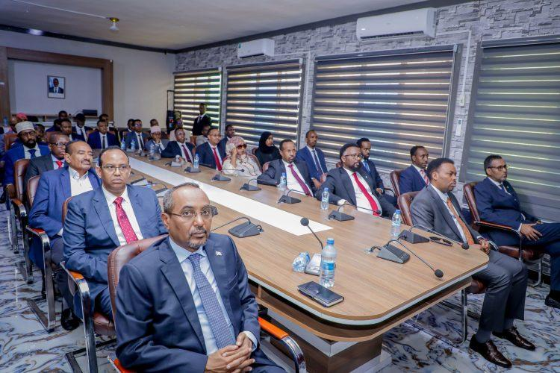
4
En modern konferensanläggning i Mogadishu.
- Stad: Mogadishu
- Kapacitet: upp till 600+ personer
- Nyare faciliteter
- Populär för internationella organisationer
- Väldigt stark inom konferenser, NGO-event och möten

5. Maansoor Hotel Conference Facilities
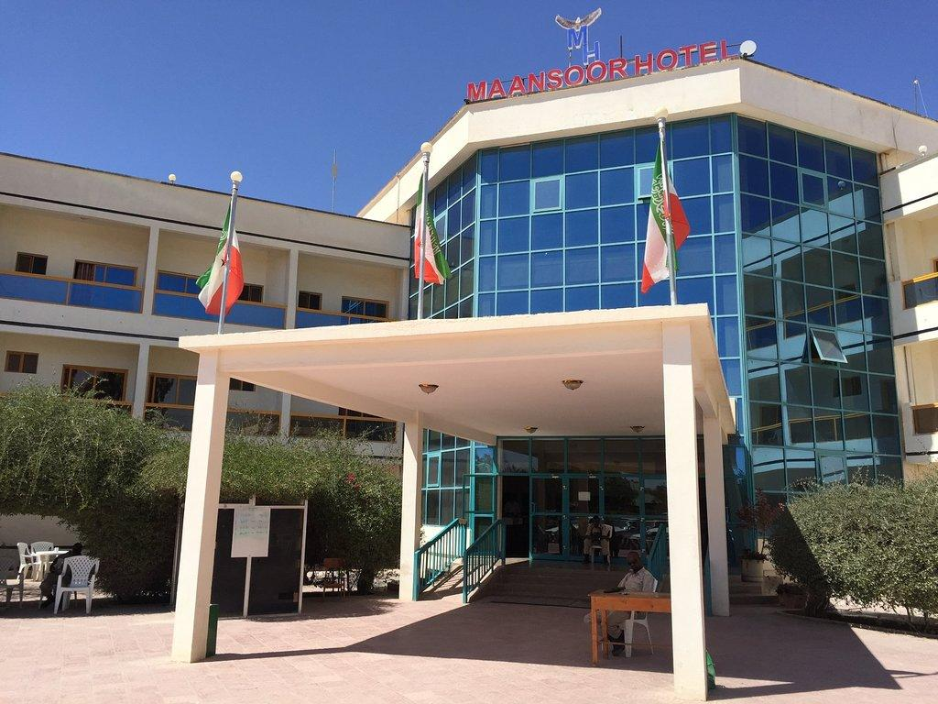
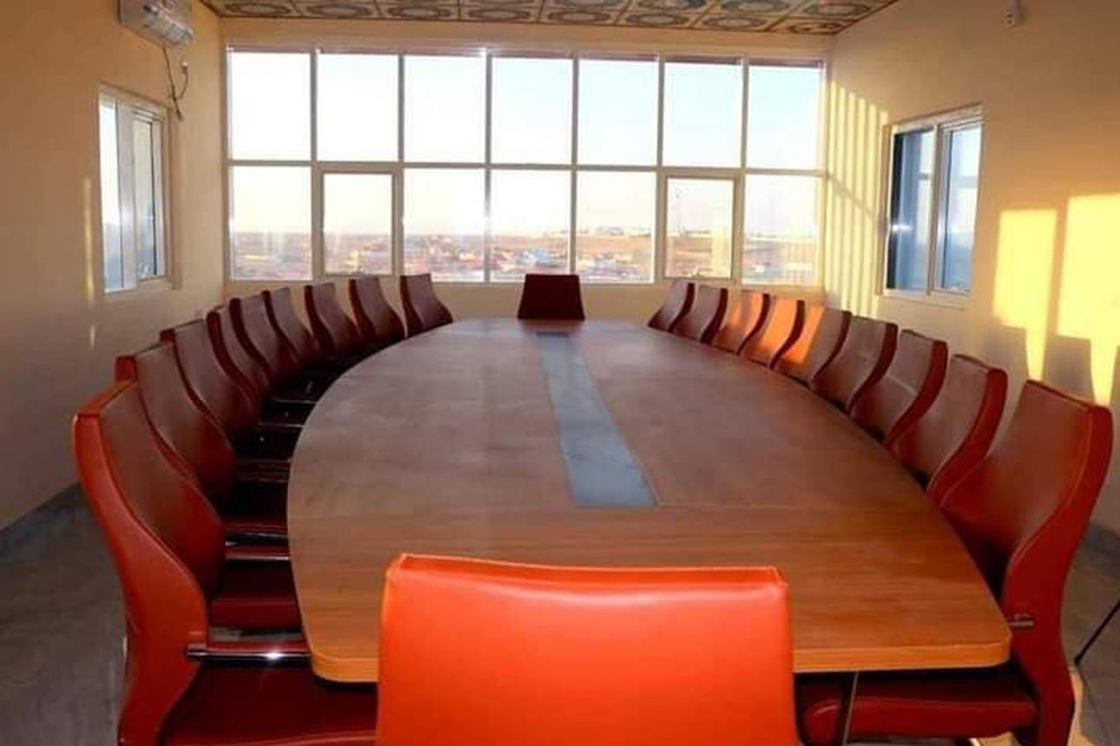

6
En av de viktigaste konferensanläggningarna i norra Somalia (Somaliland).
- Stad: Hargeisa
- Kapacitet: upp till 500+ personer
- Etablerat hotell med mötesfaciliteter
- Regional konferenshub
- Väldigt stark inom konferenser, affärsmöten och lokala events

